DIAGNÓSTICO INTEGRAL DE SEGURIDAD HUMANA
CARTAGENA DE INDIAS 2026
Apuestas Políticas, Planes de Acción y Resultados Observados (2012–2027)
Corte de Integración Multifuente: 27 de octubre de 2026
―――――――――――――――――――――――――――――――――――――――――――――
Plataforma: POLIS — Sistema Distrital de Formulación y Seguimiento de Política Pública
Ámbito Territorial: Cartagena de Indias (DIVIPOLA 13001) · 15 Unidades Comuneras de Gobierno
Bases Integradas: DANE, Instituto Nacional de Medicina Legal, Policía Nacional/MinDefensa, TerriData DNP, Unidad para las Víctimas (RUV/IRV), IDEAM (SISAIRE), INS (SIVICAP), Triada PDD ↔ PA ↔ BPIM (8 planes, 4.637 metas y 27.592 actividades).

1. Resumen Ejecutivo
El presente documento consolida el diagnóstico multifuente de seguridad humana en Cartagena de Indias al corte del 27 de octubre de 2026. A partir del procesamiento riguroso de 28 conjuntos de datos oficiales y de la triada estratégica distrital (Planes de Desarrollo, Planes de Acción y Banco de Proyectos de Inversión), este informe evalúa si las prioridades de gobierno se tradujeron en intervenciones efectivas sobre los factores de riesgo territorial.
Para garantizar la validez técnica y jurídica de los hallazgos, el análisis separa tres niveles analíticos: (1) la apuesta gubernamental (metas PDD/PDL), (2) la respuesta institucional (actividades de planes de acción y pagos BPIN), y (3) los resultados poblacionales observados (tasas, conteos y percepciones). Bajo el marco de la ONU y el mandato de la Sentencia C-150 de 2015, se examinan las siete dimensiones de la seguridad humana sin confundir correlación temporal con causalidad.

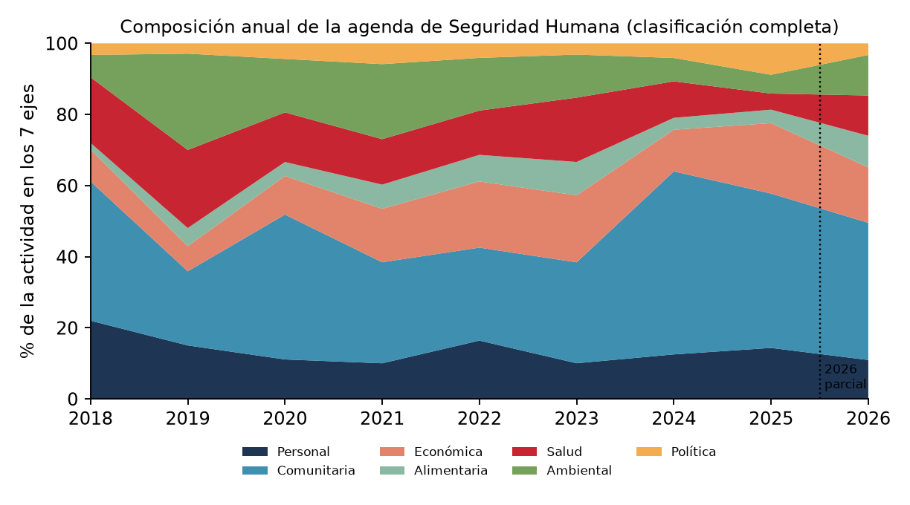
Figura 1. Composición y evolución de la agenda de seguridad humana en los planes de acción (2018–2025).

2. Banco de Fuentes Oficiales Procesadas
El estudio incorpora un banco reproducible de datos oficiales normalizados con trazabilidad de huella digital SHA-256:
Entidad Custodia | Conjuntos / Variables | Periodo | Criterio de Rigor Metodológico
Medicina Legal (Forensis) | Homicidios, violencia intrafamiliar, interpersonal, presuntos delitos sexuales, suicidios y accidentes viales. | 2015–2024 | Hechos corroborados forensemente. No promediar con denuncias policiales.
Policía Nacional / MinDefensa | Homicidios, lesiones, amenazas, violencia intrafamiliar y hurtos (comercio, residencias, motocicletas). | 2010–2026 | Registra denuncias ciudadanas y capturas; universo complementario.
DANE (GEIH, ECSC, SAE) | Pobreza monetaria, desocupación, informalidad, percepción de inseguridad y FIES experimental. | 2018–2025 | Estimaciones muestrales representativas de cabecera; intervalos de confianza explícitos.
DNP / TerriData | Incidencia dengue, tasas de violencia, coberturas y finanzas públicas territoriales. | 2018–2024 | Compilador estandarizado nacional para indicadores sectoriales.
Unidad para las Víctimas (RUV / IRV) | Hechos victimizantes, índice de riesgo de victimización e indemnizaciones radicadas. | 2012–2026 | Mide hechos del conflicto armado y demanda de reparación administrativa.
IDEAM (SISAIRE) e INS (SIVICAP) | Calidad del aire por estación meteorológica e índice de calidad del agua potable (IRCA). | 2014–2025 | Monitoreo físico-químico ambiental puntual.
Triada PDD ↔ PA ↔ BPIM | 8 Planes (5 PDD + 3 PDL), 4.637 metas, 27.592 actividades y proyectos BPIN. | 2012–2026 | Auditoría de correspondencia entre metas formuladas, presupuesto pagado y productos.

3. Diagnóstico por Dimensiones de Seguridad Humana

3.1. Seguridad Personal (Violencia Letal, Hurtos y Protección de la Vida)
La seguridad personal concentra metas dirigidas a la preservación de la vida, convivencia ciudadana y reducción de hechos delictivos. En Medicina Legal, la tasa de homicidios registró una reducción moderada al pasar de 427 casos en 2023 a 411 en 2024 (tasa de 38,79 por 100.000 hab.), manteniéndose aún por encima de los niveles de 2019. Por tipología de hurto, se evidencia un comportamiento disímil: disminuyó el hurto a residencias (de 618 en 2023 a 481 en 2024), mientras que el hurto a motocicletas presentó un incremento sostenido (503 en 2023 a 665 en 2024). La extorsión muestra una tendencia al alza en los registros policiales. La respuesta institucional requiere articular tecnología de vigilancia con presencia social y control barrial territorializado.

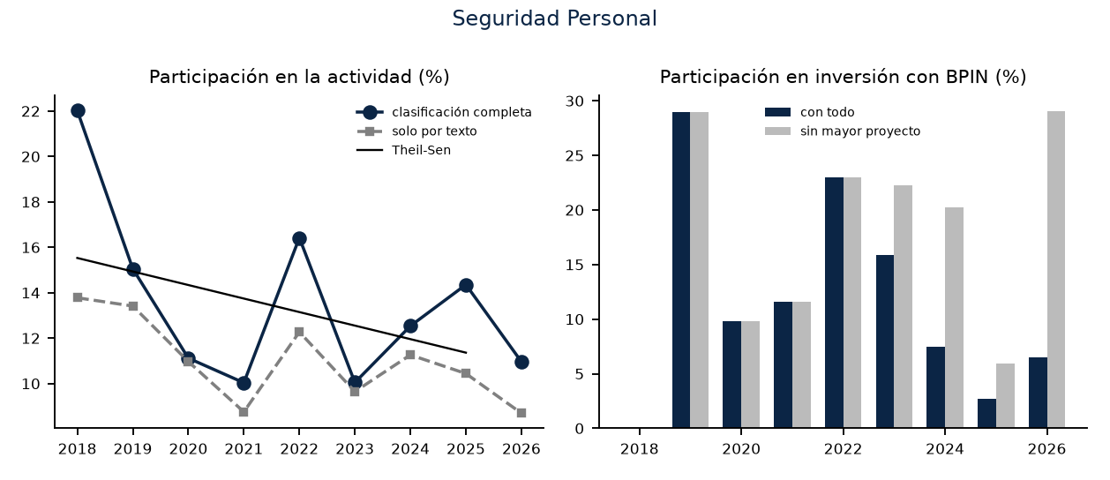
Visualización: Actividad institucional, inversión BPIN y resultados de 3.1. Seguridad Personal.

3.2. Seguridad Comunitaria (Tejido Social, Familia y Equidad)
Este eje representa la mayor apuesta de metas del PDD 2024–2027 (53,9% de metas clasificadas). En el plano de violencia intrafamiliar, el conjunto médico legal reporta 323 casos en 2024 frente a 394 en 2023, mientras que los registros de Policía alcanzan 3.412 expedientes. Esta diferencia refleja que la Policía capta llamados de auxilio inmediato y denuncias directas, mientras Medicina Legal examina casos con lesiones dictaminadas. Los exámenes por presuntos delitos sexuales bajaron de 500 a 430 en el mismo periodo. Es imperativo consolidar la ruta de atención a mujeres y jóvenes en las localidades 2 y 3.

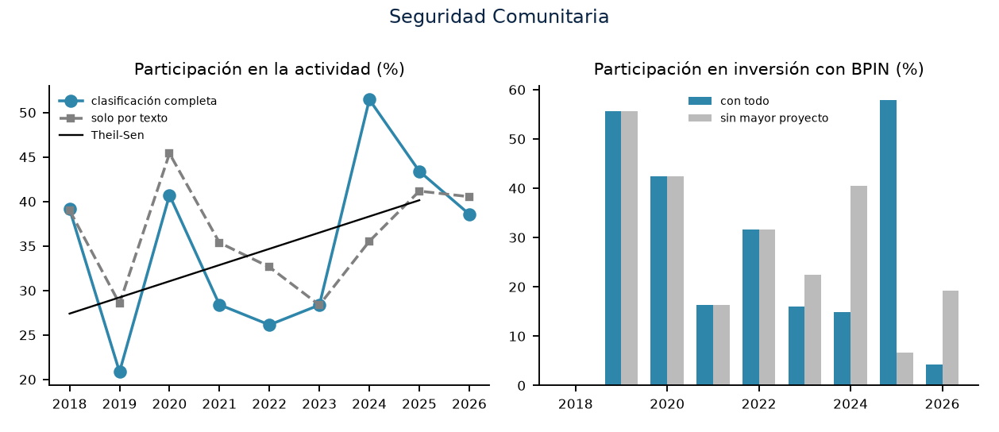
Visualización: Actividad institucional, inversión BPIN y resultados de 3.2. Seguridad Comunitaria.

3.3. Seguridad Económica (Ingresos, Pobreza y Empleo)
Presenta el crecimiento más consistente en la composición documental de los planes de acción (+1,85 puntos porcentuales anuales). La pobreza monetaria oficial disminuyó del 42,8% en 2023 al 41,1% en 2024 y 34,6% en 2025. No obstante, el mercado laboral presenta tensiones: la desocupación del trimestre móvil octubre-diciembre subió de 10,94% en 2024 a 14,14% en 2025, con una informalidad que bordea el 50,2%. La diversificación productiva y la inserción laboral juvenil resultan prioritarias.

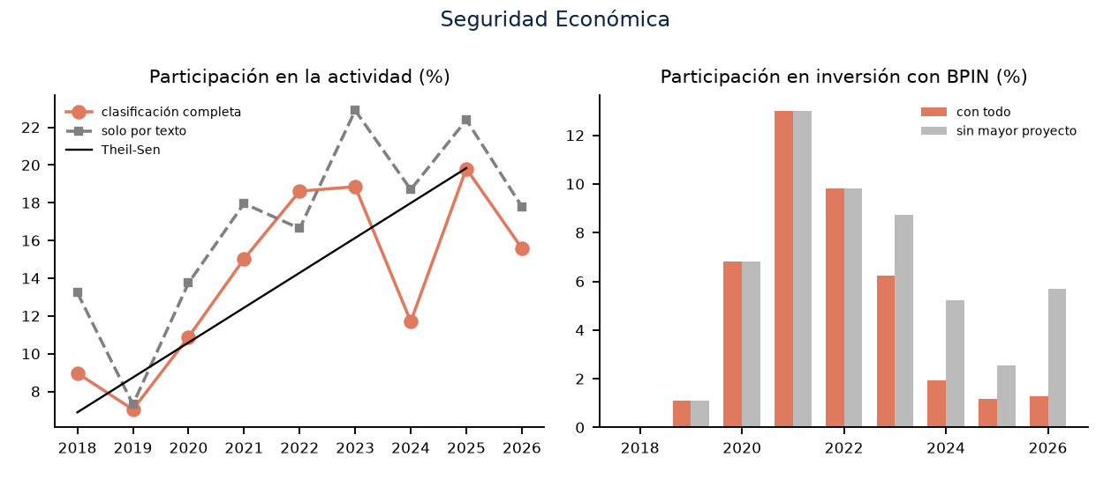
Visualización: Actividad institucional, inversión BPIN y resultados de 3.3. Seguridad Económica.

3.4. Seguridad Alimentaria (Nutrición y Acceso a Alimentos)
La estimación del modelo SAE para inseguridad alimentaria moderada o grave (FIES) se situó en 28,10% en 2024 (IC 95%: 23,42–32,78), frente al 22,15% en 2022. La amplitud de los intervalos estadísticos exige fortalecer los sistemas de información municipal sobre desnutrición infantil y cobertura del Programa de Alimentación Escolar (PAE), integrando redes de abastecimiento local.

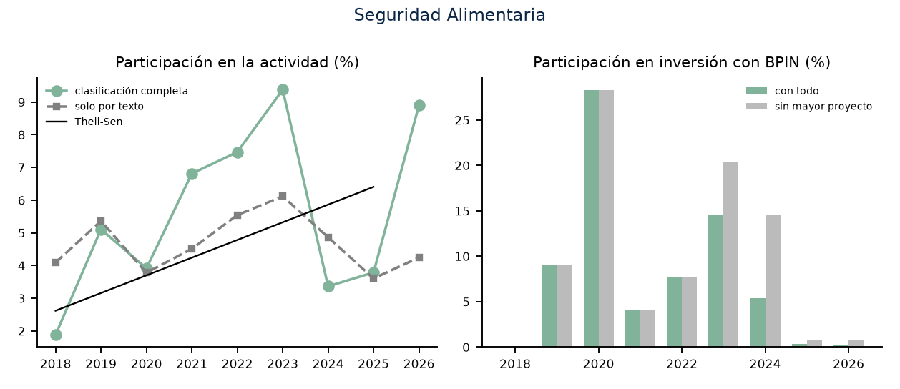
Visualización: Actividad institucional, inversión BPIN y resultados de 3.4. Seguridad Alimentaria.

3.5. Seguridad en Salud (Salud Mental, Epidemiología y Atención)
En salud mental, los suicidios certificados por Medicina Legal pasaron de 55 en 2023 a 33 en 2024. En contraste, la incidencia de dengue compilada en TerriData evidenció un repunte epidémico de 242,31 a 713,24 casos por 100.000 habitantes en riesgo. Esto demuestra que los desafíos sanitarios de la ciudad responden tanto a condiciones clínicas y de bienestar psicológico como a saneamiento ambiental.

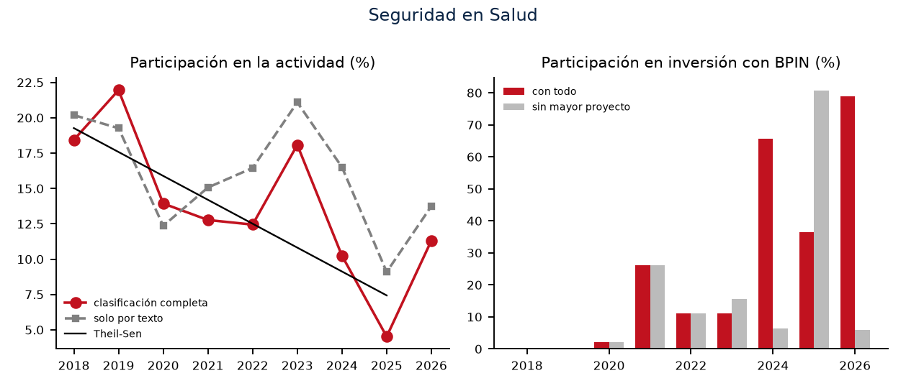
Visualización: Actividad institucional, inversión BPIN y resultados de 3.5. Seguridad en Salud.

3.6. Seguridad Ambiental (Riesgo Hídrico, Aire y Cambio Climático)
Las estaciones del SISAIRE documentan la concentración de material particulado con impacto en zonas portuarias e industriales. En calidad del agua potable, el índice IRCA total se mantuvo en rangos seguros (0,3% en 2023 y 2,8% en 2024 en cabecera urbana). Sin embargo, las áreas rurales e insulares continúan demandando inversiones en redes de acueducto y obras de drenaje pluvial para mitigación de inundaciones recurrentes.

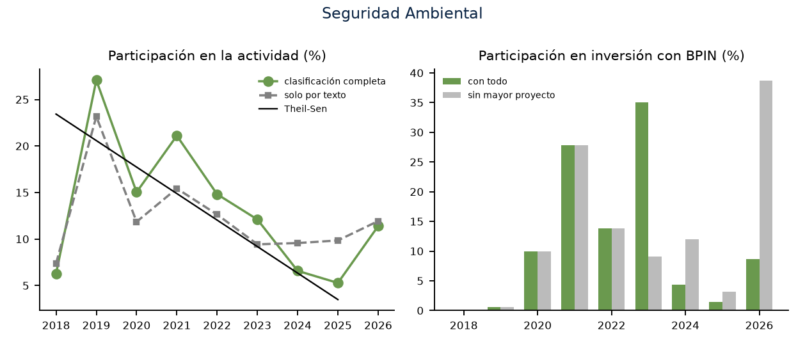
Visualización: Actividad institucional, inversión BPIN y resultados de 3.6. Seguridad Ambiental.

3.7. Seguridad Política e Institucional (Participación, Rendición de Cuentas y Víctimas)
El RUV contabiliza 522 hechos y series de víctimas históricas en la ciudad con un índice de riesgo de victimización (IRV) clasificado en 'Medio Bajo'. El reto institucional se centra en el fortalecimiento del canal ciudadano y la devolución motivada: garantizar que las propuestas y actas de las 37 mesas distritales queden blindadas con trazabilidad pública inalterable.

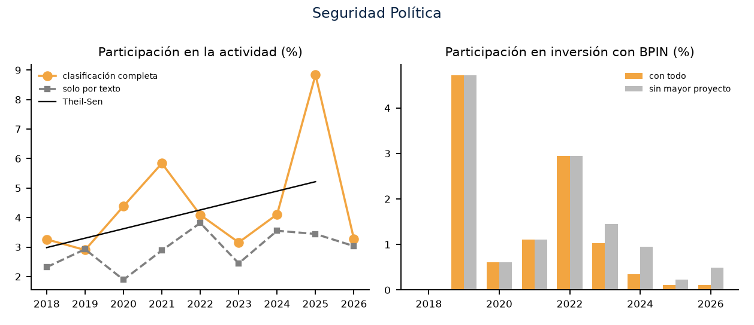
Visualización: Actividad institucional, inversión BPIN y resultados de 3.7. Seguridad Política e Institucional.

4. Evaluación de la Triada de Gestión (PDD ↔ PA ↔ BPIM)
El análisis econométrico y de eficiencia relativa (Data Envelopment Analysis - DEA) aplicado a las metas distritales revela que la eficiencia en la ejecución presupuestal varía sustancialmente según la dependencia y la tipología de intervención. La integración del catálogo homologado del DNP permite verificar la consistencia entre los verbos rectores de las metas, los productos de marco lógico entregados y la tasa de impacto observada.

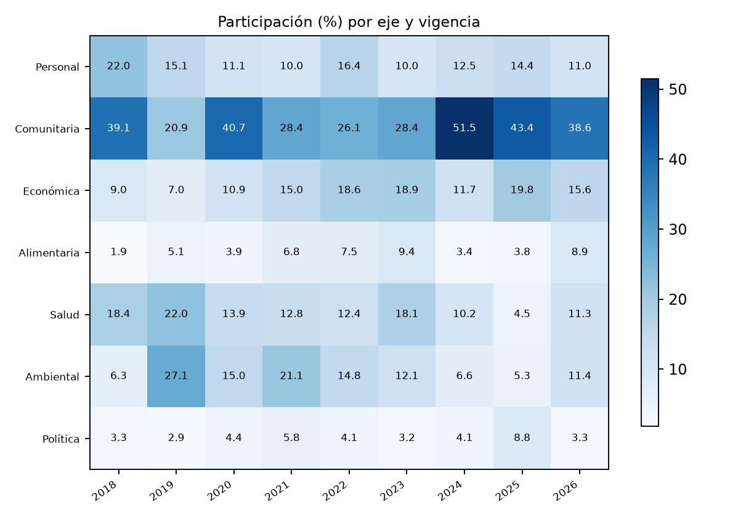
Figura 9. Mapa de calor de intensidad de metas y actividades en la serie temporal 2018–2026.

5. Cautelas Metodológicas y Próximos Pasos
1. No inferir causalidad exclusiva: Las disminuciones en delitos o mejoras en pobreza obedecen a factores multivariados (dinámica macroeconómica nacional, estacionalidad, operativos interagenciales). La evaluación de impacto requiere grupos de control.
2. Precaución geográfica: Dado que los registros de hurto y delitos de la fuente compartida presentan agregación zonal o municipal, no se realizan extrapolaciones a nivel de barrio sin contar con microdatos georreferenciados punto a punto.
3. Transición a Fase 2 (Formulación MGA): El presente diagnóstico constituye el soporte empírico oficial para la priorización de alternativas de solución y formulación del marco lógico participativo en la plataforma POLIS.

